Министерство науки и высшего образования Российской Федерации

Федеральное государственное бюджетное образовательное учреждение

высшего образования

«Вятский государственный университет»

Колледж ВятГУ

**ОТЧЕТ**

**ПО ДОМАШНЕЙ КОНТРОЛЬНОЙ РАБОТЕ №1**

**«ВЫЧИСЛЕНИЕ ЗНАЧЕНИЯ ФУНКЦИИ»**

**ПО ДИСЦИПЛИНЕ «ОСНОВЫ АЛГОРИТМИЗАЦИИ И ПРОГРАММИРОВАНИЯ»**

Выполнил: студент учебной группы

ИСПк-207-52-00

Перевозчиков Максим Сергеевич

Преподаватель:

Сергеева Елизавета Григорьевна

Киров

2023

Содержание

1. Цель работы
2. Формулировка задания (с вариантом)
3. Описание алгоритма
4. Схема алгоритма с комментариями
5. Код программы
6. Результат выполнения программы
7. Вывод**1. Цель работы:** изучить базовую структуру организации программы и основные конструкции языка программирования Pascal.

**2. Формулировка задания (Вариант:1)**

1. Написать программу, вычисляющую значение функции:

ln(x)-x^2, если x < -8;

x ^ 2 * x ^ 3 + sin(x) / tg(x), если -8 <= x < -2;

73 / x ^ 2 - ln(x) / cos(x), если -2 <= x;

2. Вычислить значение функции на интервале [-10;0] с шагом 0,2.

**3. Описание алгоритма**

Данный алгоритм описывает функцию, которая возвращает значения от -10 до 0 с шагом 0.2 в зависимости от значения аргумента х.

1. Проверяем условие: если х меньше -8, то функция возвращает результат выражения ln(x) – x ^ 2.
2. Если х находится в промежутке от -8 до -2 (не включительно), то функция возвращает результат выражения x ^ 2 * x ^ 3 + sin(x) / tg(x).
3. Если х больше или равно -2, то функция возвращает результат выражения 73 / x ^ 2 - ln(x) / cos(x).
4. **Схема алгоритма с описанием**

Рис 1. Схема алгоритма с комментариями к задаче №1

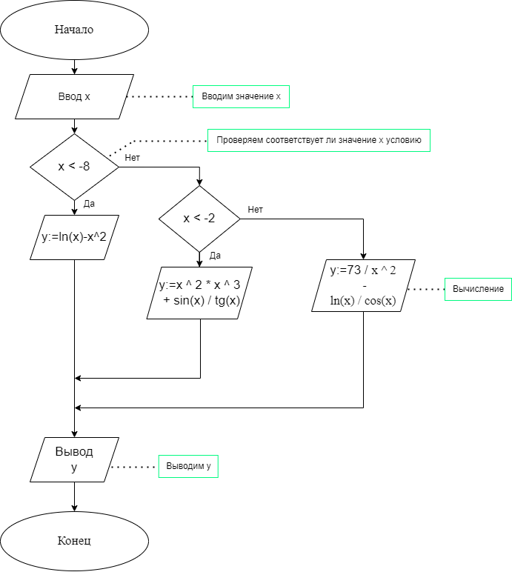

Рис 2. Схема алгоритма с комментариями к задаче №2

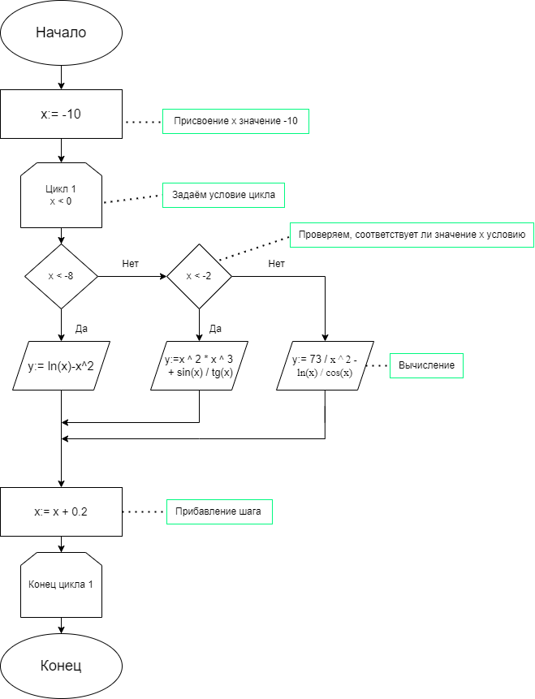

1. **Код программы**

**Задание 1**

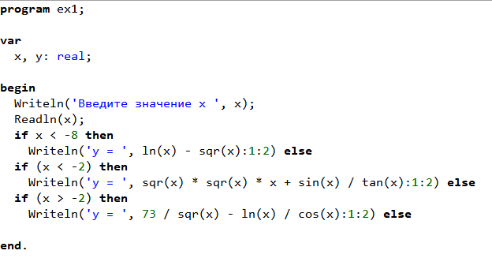

**Задание 2**

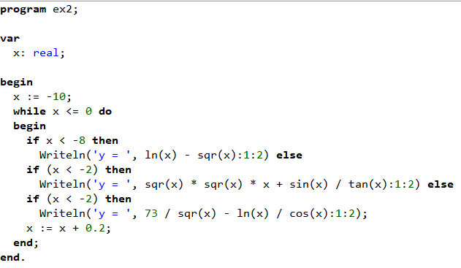

1. **Результат выполнения программы**

Рис 3. Результат выполнения программы №1

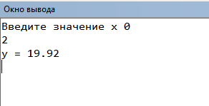

Рис 4. Результат выполнения программы №2

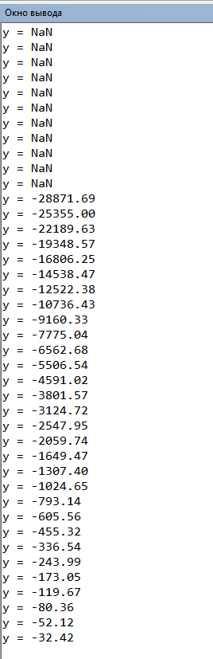

1. **Вывод**

Данная домашняя работа была написана на языке программирования Pascal. В работе требовалось написать программу, вычисляющую значение функции, которые были приведены в задании.

Во время выполнения данной работы, мы столкнулись с неизвестным нам «NaN». NaN - одно из особых состояний числа с плавающей запятой. Используется во многих математических библиотеках и математических сопроцессорах. Данное состояние может возникнуть в различных случаях, например, когда предыдущая математическая операция завершилась с неопределённым результатом или если в ячейку памяти попало не удовлетворяющее условиям число. При определении значений подобных функции переменная yвычисляется в зависимости от значений x. Такие задачи решаются с помощью условного оператора if-else и цикла while.

В процессе выполнения работы, для создания схем алгоритма для задачи мы использовали программу draw.io. Draw.io – это инструмент для создания диаграмм, блок-схем, интеллект-карт и другого.